ОГКУ Центр занятости населения
Нижнеилимского района

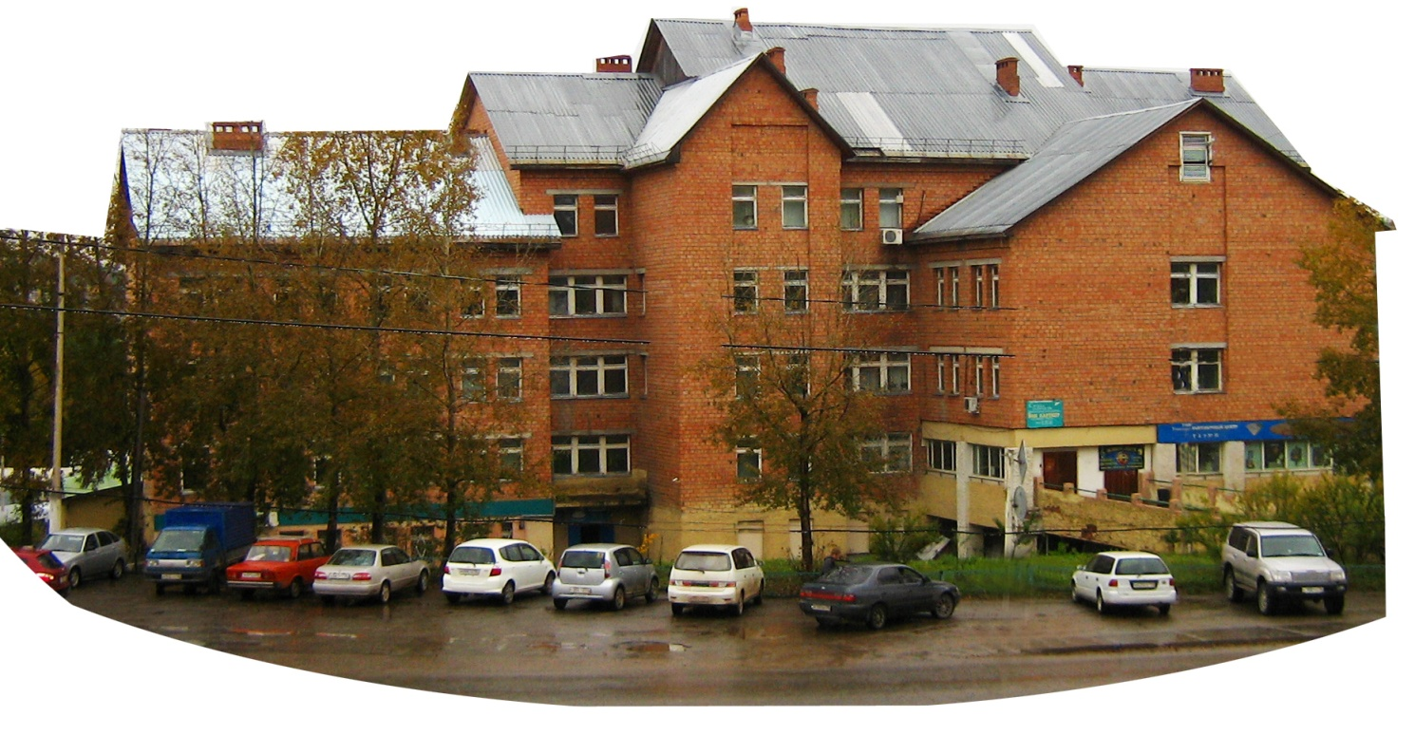

Экспресс-аналитическая информация

Занятость и безработица в Нижнеилимском районе
за 1-3 квартал 2016 года (экспресс-информация)

В январе-сентябре 2016 года Центр занятости населения проводил работу с 2204 гражданами, обратившимися за содействием в трудоустройстве, из них с 1216 безработными (с учетом граждан, состоявших на учёте на начало отчётного периода).
Трудоустроено, направлено на профессиональное обучение и снято с учета по другим причинам 1646 чел.
Число зарегистрированных безработных на 01.10.2016 года составило 434 чел. против 503 чел. на начало года (снижение на 31 чел.).
Уровень зарегистрированной безработицы составил на 01.10.2016 года по району 1,72%.
За январь-сентябрь в Центр занятости населения обратилось за содействием в поиске подходящей работы 1588 чел., (в том числе 1263 – не занятых трудовой деятельностью), против 1846 обратившихся (из них 1473 не занятых трудовой деятельностью) за 9 месяцев 2015 года.
При содействии Центра занятости населения с начала года нашли работу 815 чел., или 51,3% от общего числа обратившихся против 41,1% за соответствующий период прошлого года.
По состоянию на 01.10.2016 года состоит на учете в Центре занятости населения 560 чел. из них 552 не занятых трудовой деятельностью (на 01.10.2015 - 635 и 619 чел. соответственно).

Численность и состав безработных

На начало 2016 года на учете в ЦЗН в качестве безработных состояли 503 чел.
В течение отчетного периода были признаны безработными 713 чел., или 56,4% от числа незанятых граждан, обратившихся за содействием в трудоустройстве.
Из 1216 чел. состоявших на учёте в течение отчетного периода, снято с учета 784 безработных граждан. Из них трудоустроено - 325 чел., или 41,4% , приступили к профессиональному обучению – 102 чел., или 13,0% от числа снятых с учёта безработных граждан.
В результате, численность официально зарегистрированных безработных на конец отчетного периода, составила 434 чел., что на 31 чел., или на 13,7% меньше, чем на начало текущего года.
В составе безработных граждан, состоящих на учете на конец отчетного периода:
- женщины - 277 чел., или 63,8%;
- жители сельской местности – 163 чел., или 37,6%;
- жители г. Железногорск – 112 чел., или 25,8%;
- уволенные по собственному желанию – 211 чел., или 48,6%;
- уволенные по сокращению штата – 57 чел., или 13,1%;
- молодёжь в возрасте до 18 лет – 4 чел, или 0,9%;
- молодёжь в возрасте до 29 лет – 109 чел., или 25,1%;
- впервые ищущие работу (ранее не работавшие) – 37 чел., или 5,5%;
- граждане, стремящиеся возобновить трудовую деятельность после длительного перерыва – 125 чел., или 28,8%;

Мониторинг численности граждан не занятых трудовой деятельностью, состоящих на учёте в Центре занятости и заявленных вакансий.

Вакансии

По состоянию на 01.10.2016 года Центр занятости населения располагает сведениями о потребности предприятий в 402 работниках (370 на 01.10.2015 года).
На одно свободное место претендует в районе 1,4 чел., из не занятых трудовой деятельностью (на 01.10.2015 года – 1,7 чел).

Уровень безработицы по поселкам района

Населенные пункты | Численность трудоспособного населения | Уровень безработицы на 01.01.2016г. |  | Уровень безработицы на 01.10.2016г.
 |  | Чел. | % | Чел. | %
Железногорск | 14177 | 158 | 1,14 | 112 | 0,81
Хребтовая | 941 | 8 | 0,85 | 4 | 0,53
Шестаково | 422 | 16 | 3,80 | 7 | 1,66
Видим | 735 | 14 | 1,91 | 10 | 1,36
Рудногорск | 2137 | 49 | 2,30 | 56 | 2,62
Радищев | 740 | 20 | 2,71 | 22 | 2,97
Новая Игирма | 6112 | 40 | 0,66 | 30 | 0,49
Янгель | 629 | 17 | 2,71 | 32 | 5,09
Сельская местность-всего | 3724 | 181 | 4,86 | 161 | 4,32
Соцгородок |  | 21 |  | 11
Речушка |  | 16 |  | 16
Заярск |  | 0 |  | 0
Заморский |  | 13 |  | 12
Каймоновский |  | 4 |  | 4
Чистополянский |  | 7 |  | 4
Семигорск |  | 18 |  | 10
Дальний |  | 15 |  | 31
Суворовский |  | 10 |  | 3
Березняки |  | 11 |  | 13
Игирма |  | 20 |  | 17
Брусничный |  | 22 |  | 15
Новоилимск |  | 17 |  | 15
Коршуновский |  | 7 |  | 7
ВСЕГО по району | 25309 | 503 | 1,99 | 434 | 1,72

Ведомственные целевые программы

В январе-сентябре 2016 года органами занятости населения Иркутской области реализовывались следующие ведомственные целевые программы:
1. "Содействие занятости населения Иркутской области на 2014-2018 годы", утверждённая приказом министерства труда и занятости населения Иркутской области от 23 октября 2013года № 61-мпр.
В Программе на 1- 3 квартал 2016года запланировано участие 1686 чел.
Приняли участие 1774 чел. или 105,2% от запланированной численности.
2. "Организация стажировок выпускников организаций, осуществляющих образовательную деятельность, в целях приобретения ими опыта работы в Иркутской области в 2014-2018годах".
В Программе запланировано на 1- 3 квартал 2016 года участие 5-х выпускников образовательных учреждений, в целях приобретения ими опыта работы. С начала года к стажировке приступили 5 выпускников.

Директор ОГКУ ЦЗН
Нижнеилимского района Куприна Г.И.

